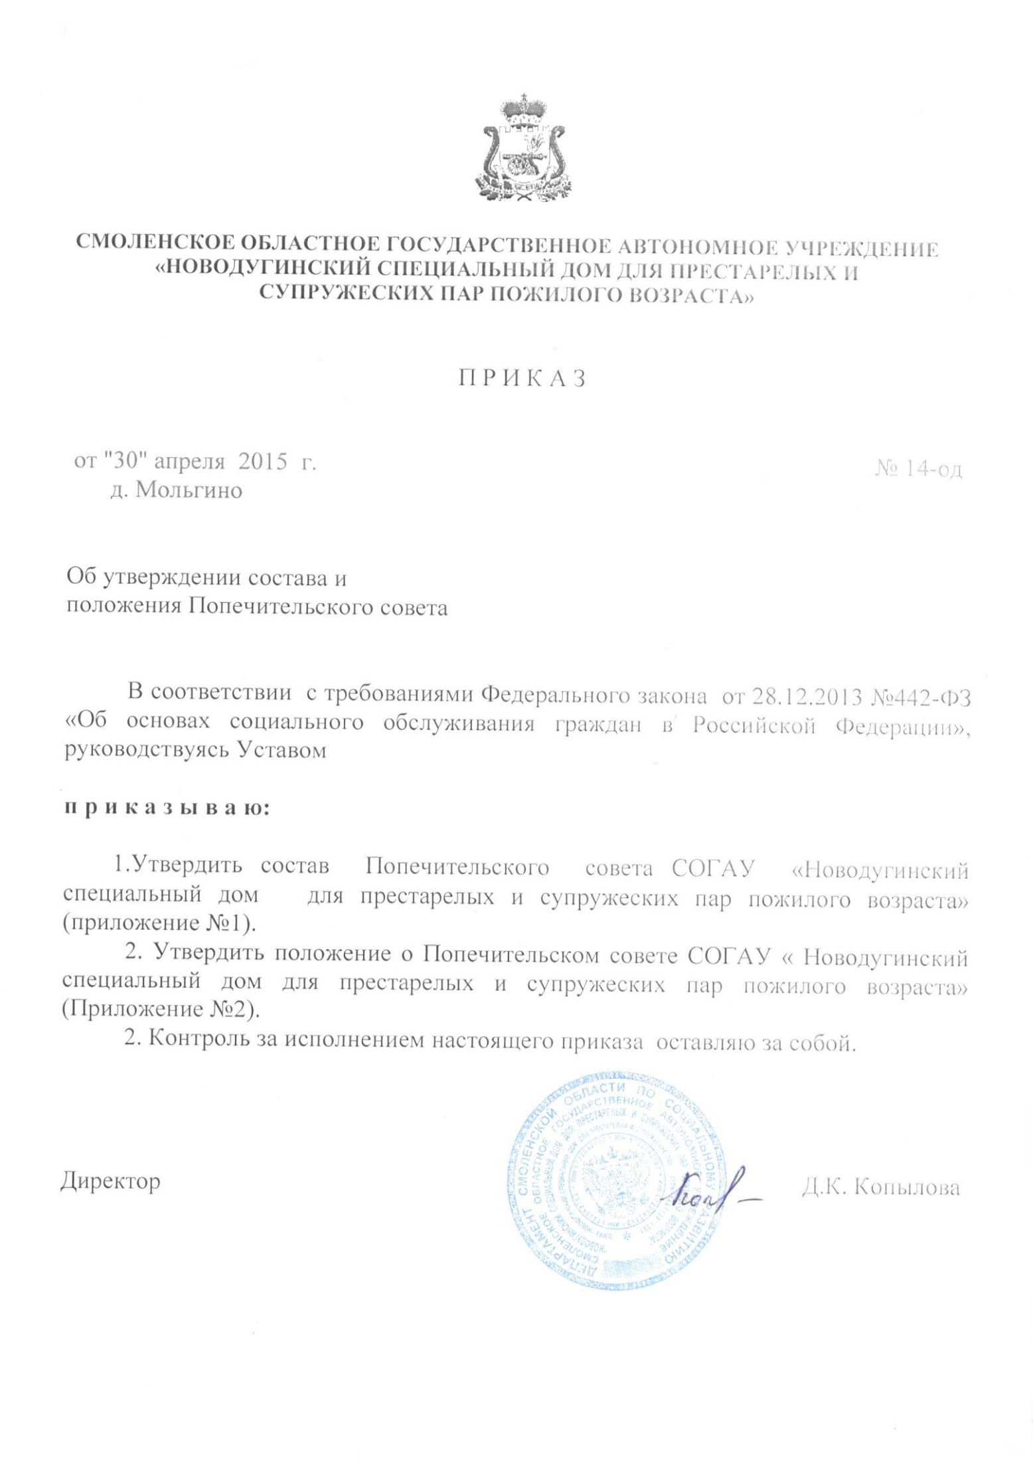

Приложение №1

СОСТАВ

Попечительского совета СОГАУ «Новодугинский специальный дом для престарелых и супружеских пар пожилого возраста»

- Кольцов Артур Владимирович – директор ООО «Извеково»;
- Дементьев Александр Алексеевич – начальник отдела смоленского областного государственного казенного учреждения «Центр занятости населения Вяземского района» в Новодугинском районе;
- Амельченкова Елена Витальевна – директор МКОУ «Липецкая ООШ»;
- Священник Иоанн Океанов - настоятель храма Преображение Господне д. Мольгино;
- Копылов Виктор Михайлович – Глава муниципального образования «Новодугинский район» Смоленской области.

